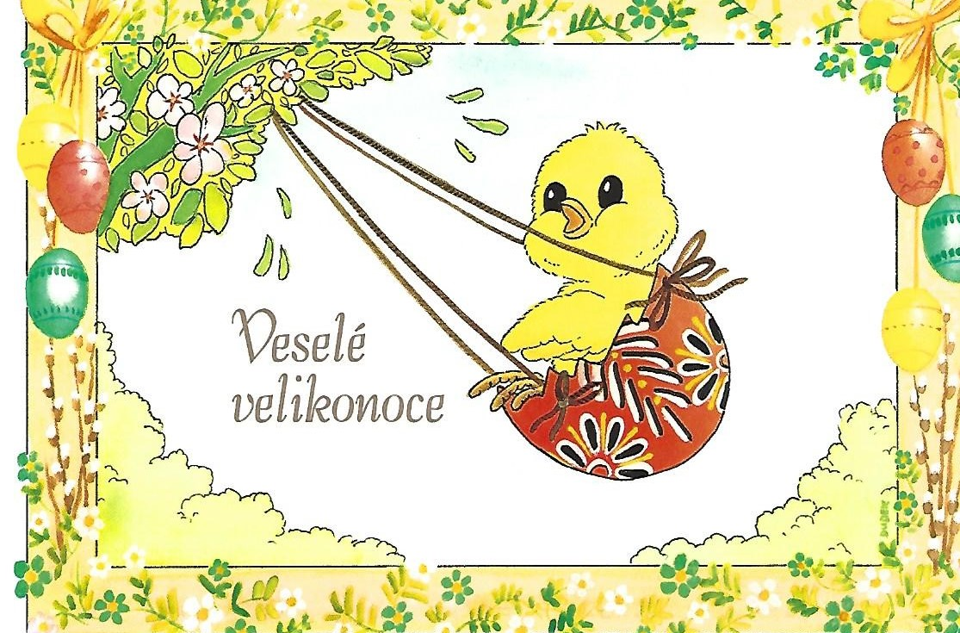

Milé děti, velikonoční tvoření s rodiči a p.učitelkami se uskuteční :

30.3.2021 s p.učitelkou Z.Zukalovou

31.3.2021 s p.učitelkou S. Bělíkovou

1.4.2021 s p.učitelkou D. Oujezdskou

Vždy ve 14.00 hod. on line